Урок литературного чтения
во 2 классе

на тему:

Обобщение по теме
«Люблю природу русскую. Зима»
УМК «Школа России»

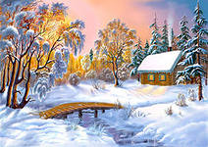

Обобщение по теме
«Люблю природу русскую. Зима»

(технологическая карта)
Цели деятельности педагога | Проверить и обобщить знания учащихся по теме раздела;  развивать речевые умения, творческие способности, воображение, читательский результат.
Тип урока | Обобщение и систематизация изученного.
Планируемые результаты образования | Предметные: умение совершенствовать навык чтения вслух и про себя, навык выразительного чтения.  Личностные: умение использовать свои жизненные впечатления и переживания в процессе размышления над произведением; нравственное сознание и чувство сопереживания.
Метапредметные (критерии сформированности/оценки компонентов универсальных учебных действий – УУД) | Познавательные: умение самостоятельно работать с учебником; обогащать свои представления об окружающем мире, анализировать и сравнивать произведения.  Регулятивные: умение принимать и сохранять учебную задачу, правильно оценивать свои знания и адекватно воспринимать оценку учителя.  Коммуникативные: умение обсуждать и сравнивать произведения в стихотворной форме, выслушивать мнение партнёра и вырабатывать общую позицию.
Формы и методы обучения | фронтальная, индивидуальная; групповая.
Образовательные ресурсы | Печатные пособия: карточки с заданиями; рисунки учащихся о зиме.  Технические средства обучения: классная доска с набором приспособлений для крепления картинок; ноутбук учителя; интерактивная доска; система контроля и мониторинга качества знаний PROClass; документ-камера

Ход урока
I. Организационный момент
II. Формулирование темы и целей урока
- Тему, цели урока, я надеюсь, дорогие мои ученики, вы поможете мне сформулировать после того задания, которое я вам предлагаю.
1. Игра
«Узнай название стихотворения и фамилию автора»
а) включаю электронное приложение к учебнику, звучат отрывки стихов;
б) к какому жанру относятся эти произведения?
в) в каком разделе встречаются эти произведения?
«Люблю природу русскую. Зима»
г) открыть учебник стр. 187
д) какие цели ставили перед изучением этого раздела?
  - Мы познакомимся….
  - Мы научимся…..
е) мы достигли этих целей?
- Тогда почему же в начале урока вы слышали те стихотворения, с которыми мы уже познакомились?
- Попытайтесь сформулировать тему урока.
- Обообщающий урок по теме «Люблю природу русскую. Зима».
ж) какие еще цели мы ставили перед изучением этого раздела?
з) какие же цели мы поставим на сегодняшнем уроке?
- Обобщить и систематизировать знания по теме раздела.
- У нас урок в форме «Творческая мастерская», значит важнейшая цель – развивать ваши творческие способности, а работа в группах поможет вам развить свои коммуникативные умения – т.е выслушивать мнение партнера и вырабатывать общую позицию.
- Кто же и как может создать картину зимы?
Поэт – словом
Художник – красками (используем документ-камеру)
Композитор - звуками
Поэт, художник, композитор мир воспринимают по-разному. Сегодня мы это докажем.
III. Актуализация знаний.
- Наш раздел называется «Люблю природу русскую. Зима».
Три вида искусства объединяются : - в художественном слове
- в красках
- и в звуках
и получается полная картина зимы.
- Звучит песня «Русская Зима».
IV. Физкультминутка
V. Систематизация и обобщение знаний
Работа в группах.
1 группа – стихотворение И. Бунина «Первый снег» Стр. 190
2 группа – стихотворение Ф. Тютчева «Чародейкою зимою» стр. 194
3 группа – стихотворение С. Есенина «Поёт зима – аукает» стр. 195
4 группа – стихотворение «Берёза» стр. 196
Конкурс на выразительное чтение стихотворения (соблюдаем паузы, ставим логические ударения).
1) 1) Свое стихотворение представляет группа №1
(выразительное чтение) И. Бунин «Первый снег»
2) Словесная картина к стихотворению «Первый снег».
3) Зима в музыке П.И. Чайковского «Зима»

2)
- Свое стихотворение представляет группа № 2 Ф. Тютчев «Чародейкою Зимою»
- Словесная картина к стихотворению
- Композитор Анатолий Хоперский «Чародейкою Зимою»

3)
1) Свое стихотворение представляет группа №3 С. Есенин «Поёт зима – аукает»
- Словесная картина к стихотворению
- Композитор Анатолий Хоперский «Поёт зима аукает»
VI. Физкультминутка
4)
- Свое стихотворение представляет группа № 4 С. Есенин «Береза»
- Словесная картина к стихотворению
- Композитор Анатолий Хоперский «Берёза»
ВЫВОД:
1) Выполняя это задание, мы развиваем память, внимание, наблюдательность.
2) Как можно увидеть красоту окружающего мира:
- в художественном слове
- в красках
- и в звуках
VII. Интеграция с уроком Изобразительного искусства.
Творческая работа в группах
- Представляя сейчас стихотворения, как мы показали картинку зимы:
– словом,
- звуком.
Как мы ещё можем рассказать о зиме?
(кистью, в живописи)
- Покажите в живописи то, о чём вы прочитали в своих стихотворениях.
(На больших листах под музыку «Снежинка» К. Бальмонта рисуют)
VIII. Релаксация
(закрыть глаза и под музыку «Снежинка» К. Бальмонта помечтать о прекрасном времени года - зима)
IX. Работа по тестам.
(Тестирование с использованием системы контроля и мониторинга качества знаний PROClass.)

Тест 6.
Вопрос № 1.
Отгадай загадку:
Снег на полях,
Лёд на реках,
Ветер гуляет.
Когда это бывает?.
- А. Зима.
- В. Весна.
- С. Лето.
- D. Осень.
Вопрос № 2.
Стихи – это просто рифмованные строки?
- А. Да.
- В. Нет.
Вопрос № 3.
Прочитай начало стихотворения о первом снеге И. Бунина:
Зимним холодом пахнуло
На поля и на леса.
Ярким пурпуром зажглися
Пред закатом небеса.
Что такое пурпур?
- А. Синяя краска
- В. Жёлтая краска
- С. Красная краска
Вопрос № 4.
Какое настроение передал поэт Я. Аким в своем стихотворении о первом снеге?
Утром кот
Принёс на лапках
Первый снег!
Первый снег!
Он имеет
Вкус и запах
Первый снег!
- А. Грустное
- В. Радостное
- С. Спокойное
Вопрос № 5.
Метелица – метель, вьюга… Как еще можно называть это явление природы?
- А. Позёмка
- В. Буран
- С. Пурга
Вопрос № 6.
Найди синоним словам:
кисти, кайма
- А. Бахрома
- В. Сетка
- С. Нитка
Вопрос № 7.
Какие слова лучше всего выражают основную мысль сказки «Два мороза»?
- А. Мороз не велик, да стоять не велит.
- В. Где тепло, тут и добро.
- С. Топор лучше шубы греет.
Вопрос № 8.
На какой фотографии изображена ель?
А. В. С.
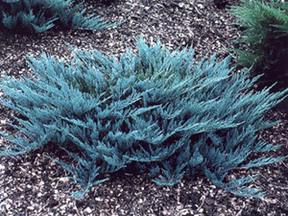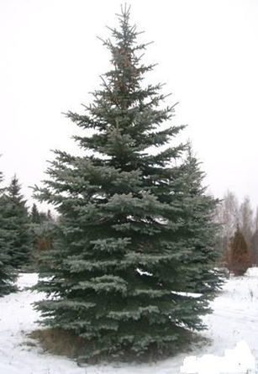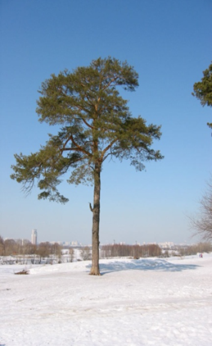
Вопрос № 9.
В каком стихотворении какого поэта ты встречал эти слова: аукает, стелется, глубокую, баюкает, далёкую?
- А. «Чародейкою Зимою…» Ф. Тютчева
- В. «Поёт зима - …» С. Есенина
- С. «Зимним холодом пахнуло…» И. Бунина
Вопрос № 10.
Какое слово пропущено?
Улицей гуляет дедушка Мороз,
Иней рассыпает по ветвям …

- А. берёз.
- В. рогоз.
- С. роз.

X. Рефлексия
– Оцените себя сами.
-На ваш взгляд, как вы усвоили этот раздел «Люблю природу русскую.Зима».
(используем документ-камеру)
XI. Итог урока
- Что объединяет произведения этого раздела?
- Что было нового на уроке?
- В начале урока мы поставили цели:
- обобщить и систематизировать знания по этому разделу,
- развивать свои творческие способности.
-Добились ли мы этих целей?
-Благодарю всех за внимание и старание.
XII. Домашнее задание
Учебник стр. 8-9
Проект «Рифма»

